**棠外附小2021~2022学年第4周周末作业**

姓名： 班级： 家长签字：

一、我会算得又对又快。

22+20= 84–40= 69+3=500–5= 26+15+74=

346+244= 397+301= 666－160= 720－90= 991－860=

二、我会填。

1、在“14+42÷7”这个算式里，应先算（ ），再算（ ）。

2、一个苹果6元，一个梨子3元，淘气有24元，（24—6）÷3解决的问题是

？

3、把下面的两个算式合并为一个算式。

25-12=13 3×4=12 45+32=77 77÷7=11

4、一个长方体盒子放在桌上，站在不同位置，每次最多能看到（ ）个面。

5、王爷爷想买一台1300元的冰箱，已经付了500元，余下的每月付220元，需要（ ）个月。

6、填“+、-、×、÷”或“（ ）”，使等式成立。

5 5 5 5 5= 5 5 5 5 5 5= 6 5 5 5 5 5= 7

三、我会脱式计算。

50-5×4 7×6-35 （23+31）÷9

800－157-343213+638－238 375+（246－175）

四、我会看图列式计算买了5块巧克力，还剩下多少钱？



26元

五、我会观察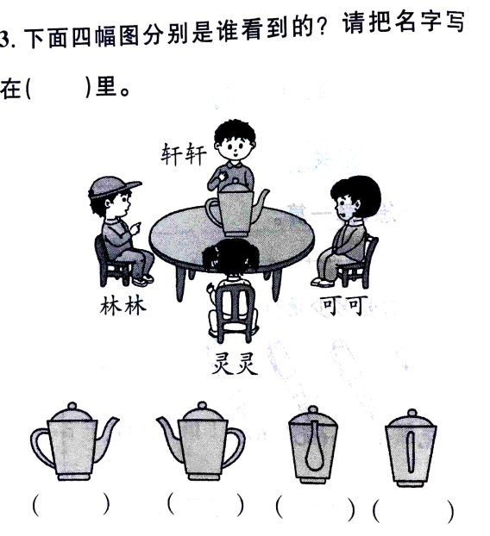（下面几幅图分别是谁看到的？把名字填在括号里）

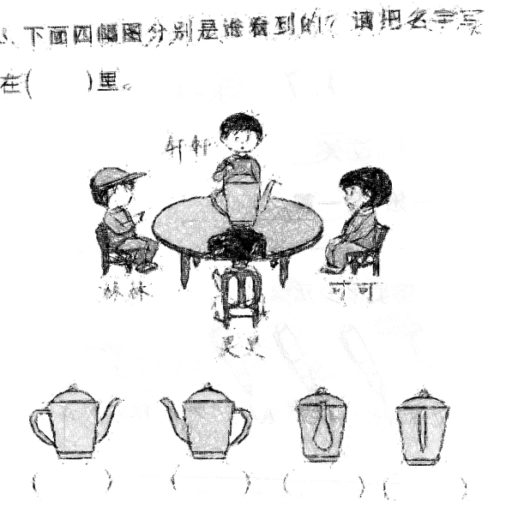

六、我会解决问题

1、有两袋糖，第一袋有58块，第二袋有18块，如果每次从第一袋中拿出4块放入第二袋中，那么需要拿多少次才能使两袋糖一样多？

2、体育器材商场里乒乓球、篮球、足球原有个数、卖出个数、余下个数如表格中所示，你能找出空缺的数据吗？填一填

|  |  |  |  |  |
| --- | --- | --- | --- | --- |
| 种类 | 乒乓球 | 篮球 | 足球 | 合计 |
| 原有个数 | 200 |  | 179 | 600 |
| 卖出个数 |  | 24 | 157 |  |
| 余下个数 | 64 |  |  |  |

3、张叔叔家住北京，他乘火车回青岛老家，途经天津、济南，最后到达青岛。

|  |  |
| --- | --- |
| 北京—天津 | 125千米 |
| 北京—济南 | 431千米 |
| 济南—青岛 | 393千米 |

（1）火车从北京出发，平均每小时行172千米，2小时行到济南了吗？请说说你的想法。

（2）请你提出一个问题，并解决。